Доступная среда

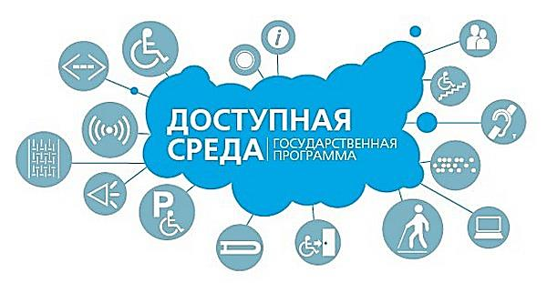

«Доступность - это не только сооружение пандусов,
специальных лифтов, приспособление дорог и общественного транспорта.
Не меньшую роль призвана играть и настройка под нужды
инвалидов правил работы наших социальных, информационных и прочих служб»
Владимир Путин

Государственная программа «Доступная среда» была запущена в 2011 году и рассчитана до 2020 года.

.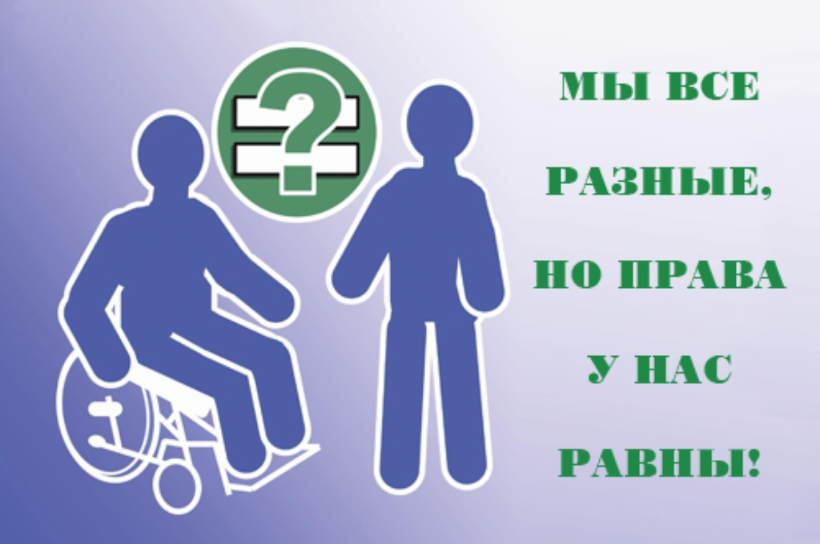

Федеральные документы:

- Указ Президента РФ от 1 июня 2012 г. N 761"О Национальной стратегии действий в интересах детей на 2012 - 2017 годы" Раздел V
- Федеральный закон от 29.12.2012 N 273-ФЗ (ред. от 02.03.2016) "Об образовании в Российской Федерации"
- Федеральный закон от 24.11.1995 N 181-ФЗ (ред. от 29.12.2015) "О социальной защите инвалидов в Российской Федерации"
- "Конституция Российской Федерации" (ст.8)
- "Гражданский кодекс Российской Федерации (часть четвертая)" от 18.12.2006 N 230-ФЗ (ред. от 28.11.2015, с изм. от 30.12.2015) (с изм. и доп., вступ. в силу с 01.01.2016)
- Конвенция о правах инвалидов
- Государственная программа Российской Федерации «Доступная среда» на 2011 - 2020 годы (http://www.rosmintrud.ru/ministry/programms/3/0)
- Официальный сайт государственной программы «Доступная среда» (http://zhit-vmeste.ru/)
- Федеральный перечень ОО, осуществляющих обучение по АООП для обучающихся с ОВЗ, включенных в государственную программу РФ "Доступная среда" на 2011-2020гг
- ПРИКАЗ "Об утверждении плана мероприятий("дорожной карты") МОиН РФ по повышению значений показателей доступности для инвалидов объектов и предоставляемых на них услуг в сфере образования" 02.12.2015 №1399

Государственный заказчик-координатор и основные разработчики Программы «Доступная среда»
Министерство здравоохранения и социального развития РФ.
Цели Государственной программы «Доступная среда» на 2011-2020 годы
Целью Государственной программы является формирование условий для обеспечения равного доступа инвалидов, наравне с другими, к физическому окружению, к транспорту, к информации и связи, а также к объектам и услугам, открытым или предоставляемым для населения.
ДС МКОУ « Маджалисская СОШ №1»

1. Создание адаптивной образовательной среды, обеспечивающей удовлетворение как общих, так и особых образовательных потребностей ребенка с ОВЗ.
2. Обеспечение индивидуального педагогического подхода к ребенку с ОВЗ с учетом специфики нарушения развития, социального опыта.
3. Обеспечение психолого-педагогического сопровождения процесса интеграции детей с ОВЗ в образовательную и социальную среду, содействия ребенку и его семье, помощи педагогам.
4. Разработка специализированных программно-методических комплексов для обучения детей с ОВЗ.
5. Координация и взаимодействие специалистов разного профиля и родителей, вовлеченных в процессе образования.
6. Повышение профессиональной компетентности педагогов в вопросах обучения и развития детей с ОВЗ различной специфики и выраженности.
7. Формирование толерантного восприятия и отношения участников образовательного процесса к различным нарушениям развития и детям с ОВЗ.
Создание доступной среды для всех
В данный момент проектирование и создание доступной среды для инвалидов является одной из важнейших частей социальный политики каждого государства. Эта инициатива направлена на обеспечение людям, ограниченным физически, равные возможности в любой сфере повседневной жизни. Большинство современных международных договоренностей и законодательств диктуют странам необходимость создания достойных условий, при которых становится возможным максимальное развитие способностей инвалидов и их интеграция в общество. Одним из критериев данного политического направления является создание доступной среды для людей с физическими ограничениями и предоставление им возможности работать и получать образование наравне со здоровыми членами общества.


Проект доступная среда – общие понятия
Термин «безбарьерная» или «доступная» среда в данный момент упоминается в большом количестве законодательных актов Российской Федерации и имеет различное толкование в зависимости от источника. Если обобщить все имеющиеся определения, то термин будет звучать следующим образом: Безбарьерной средой называют элементы, внедренные в окружающий мир, которые предоставляют возможность людям с сенсорными, физическими и интеллектуальными нарушениями могли свободно перемещаться и взаимодействовать с различными его элементами.
Если посмотреть на это понятие в более широком смысле то становится понятно, что организация доступной среды – это организация наиболее безопасных и легких условий для наибольшего количества людей. Так, к примеру, плавный съезд, спуск или пандус, может быть использован не только инвалидами, он и обычными людьми, так как в большинстве случаев это более удобно и менее энергозатратно.
Организация доступной среды подразумевает оборудование поверхностей специальными поручными, пандусами и особой плиткой, которая поможет легче передвигаться не только инвалидам, но и детям, пожилым людям и беременным женщинам.
Инвалид — человек, имеющий нарушения здоровья со стойким расстройством функций организма, в том числе с поражением опорно-двигательного аппарата, недостатками зрения и дефектами слуха, приводящими к ограничению жизнедеятельности и вызывающими необходимость его социальной защиты.
Маломобильные группы населения — это люди испытывающие затруднения при самостоятельном передвижении, получении услуги, необходимой информации или при ориентировании в пространстве:

- инвалиды,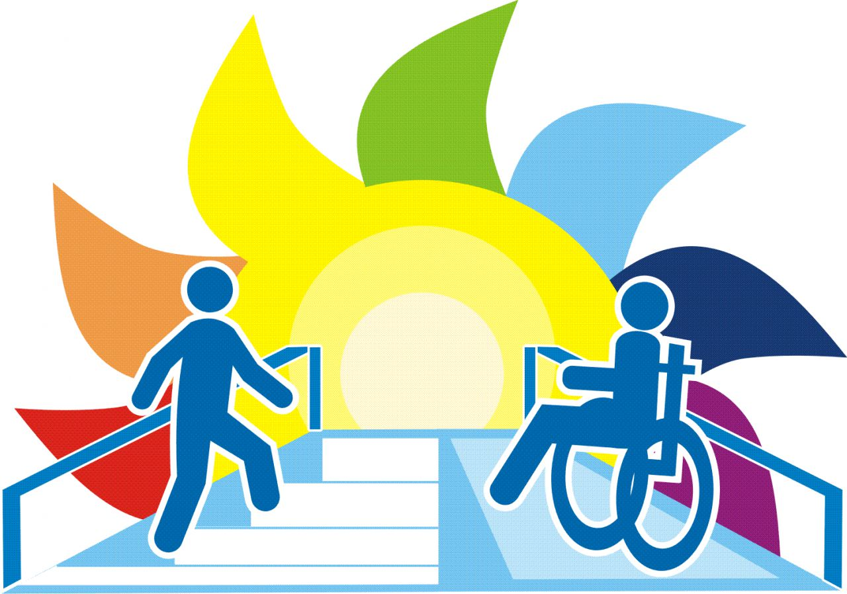
- люди с временным нарушением здоровья,
- беременные женщины,
- люди старших возрастов,
- люди с детскими колясками и т.п
Документы МКОУ "Маджалисская СОШ №1":
Паспорт доступности
В соответствии с ФЗ 419 от 01 12 2014 о создании безбарьерной среды, Приказом Минобрнауки РФ №1309 по созданию в каждой организации, осуществляющей образовательную деятельность безбарьерной среды для лиц с инвалидностью в МКОУ "Маджалисская СОШ №1" проведены следующие виды работ:
1) для обеспечения возможности беспрепятственного входа в школу и выхода из нее установлен пандус; | 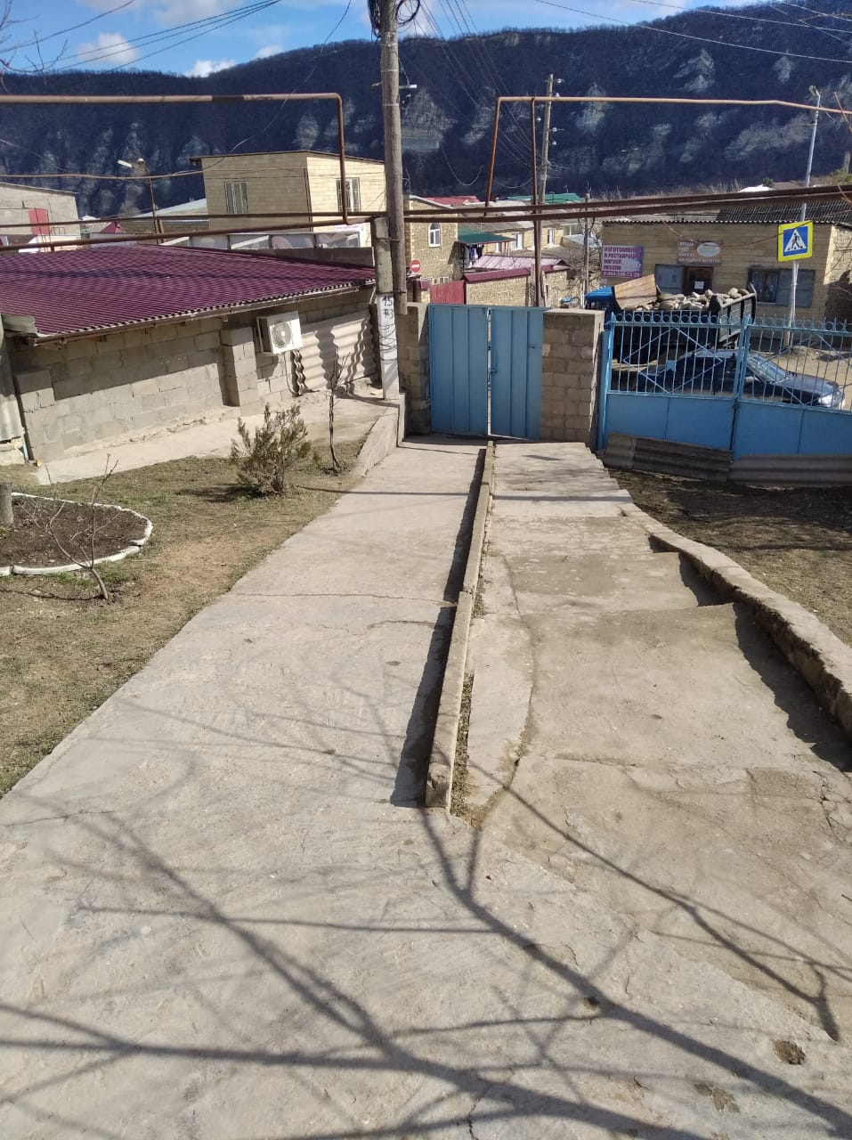 | 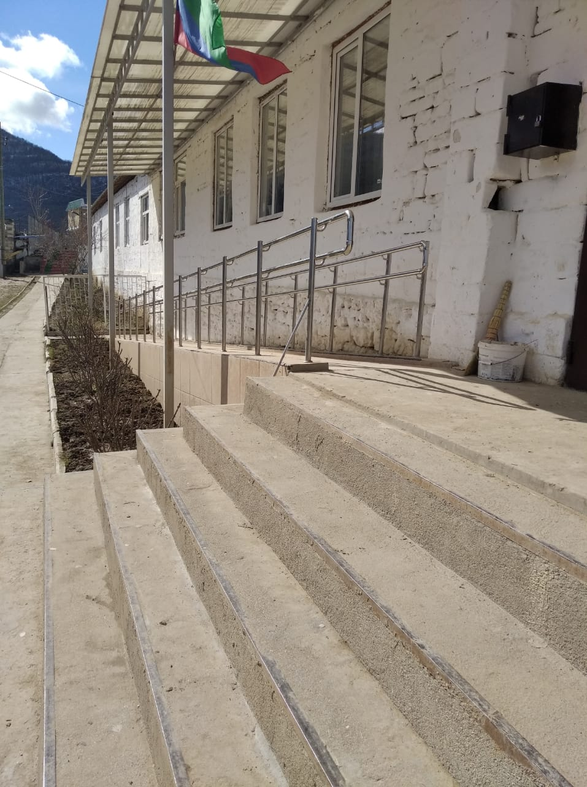
2) для возможности самостоятельного передвижения по территории школы в целях доступа к месту предоставления услуги, в том числе с помощью работников объекта, предоставляющих услуги проведен ремонт полов для обеспечения ровного полового покрытия; 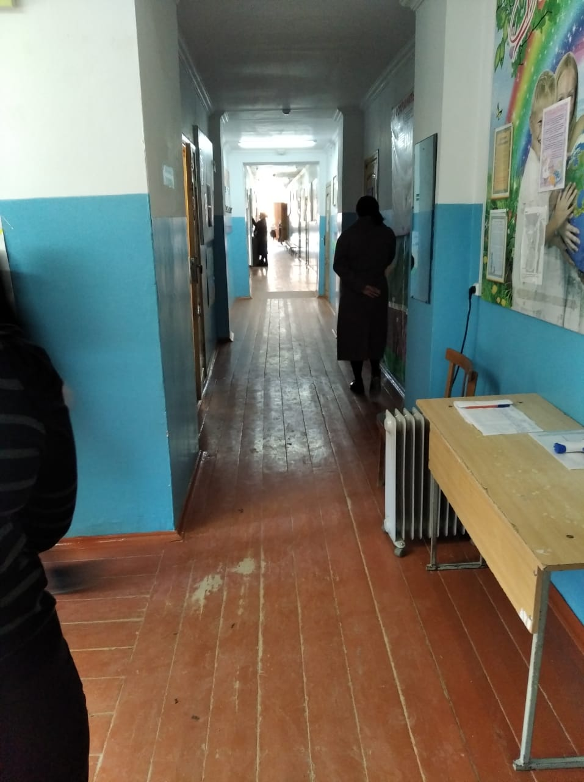
3) для содействия инвалиду – колясочнику при входе в школу и выходе из нее установлен деревянный пандус; | 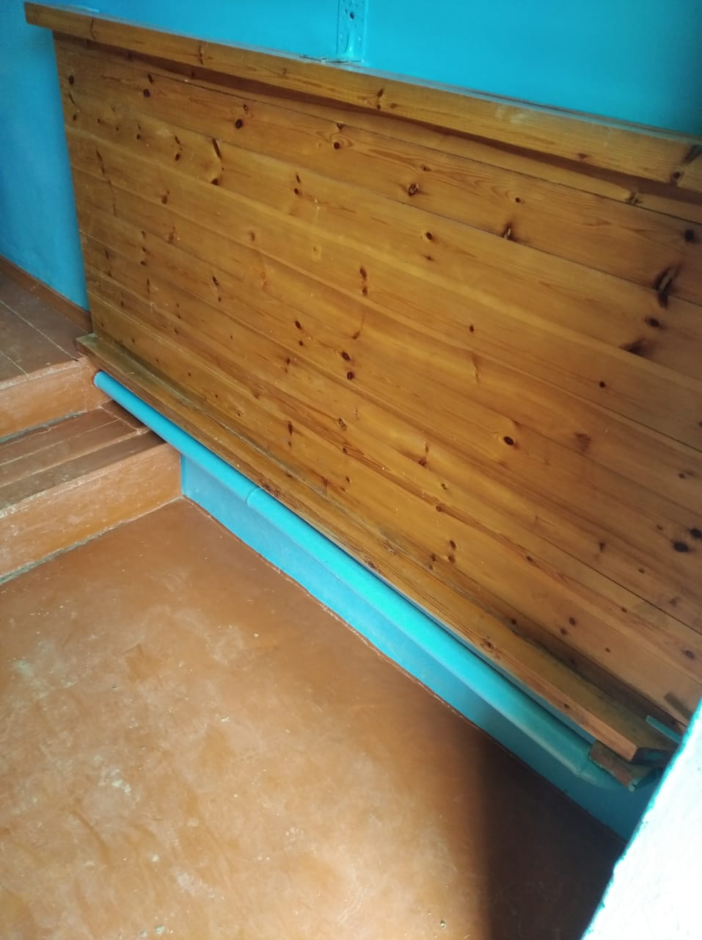 | 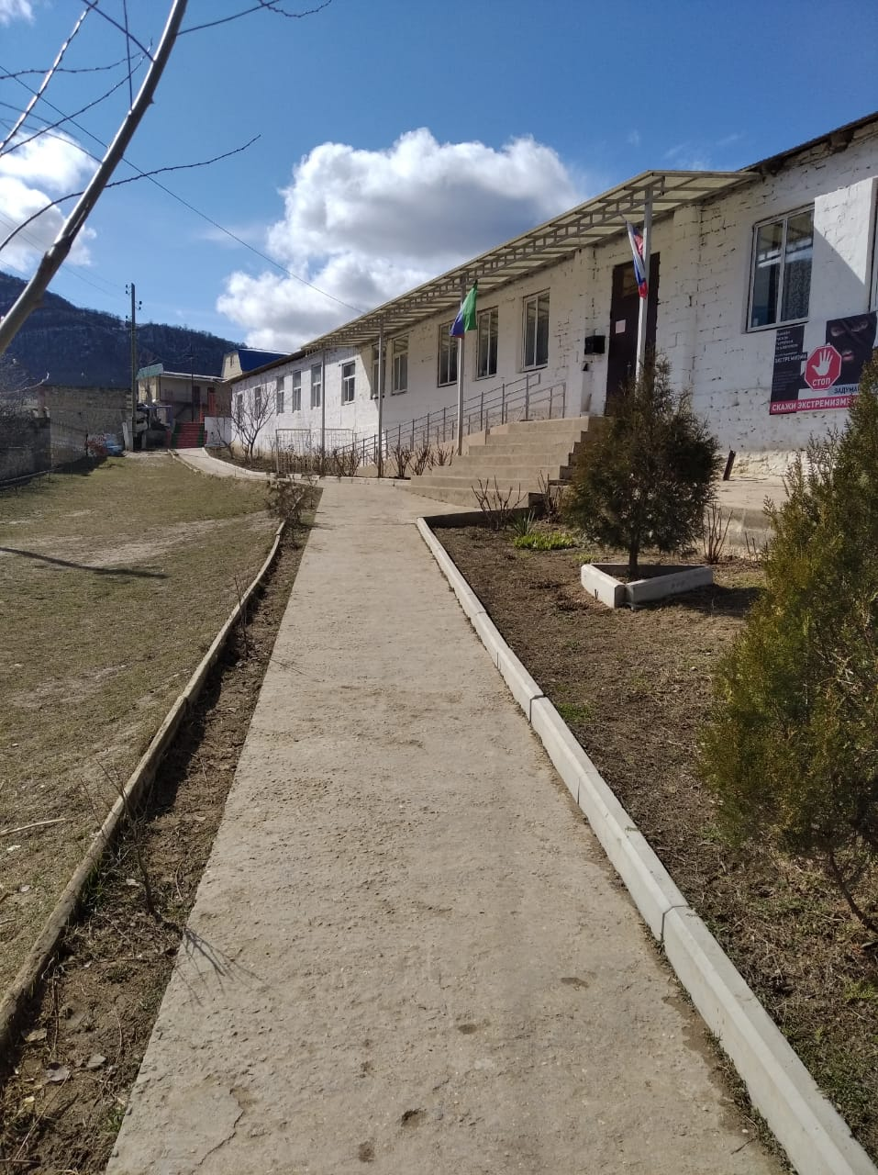
4) проведена реконструкция санитарно-гигиенического помещения (туалета для возможного использования инвалидом – колясочником (широкая дверь, поручни); | 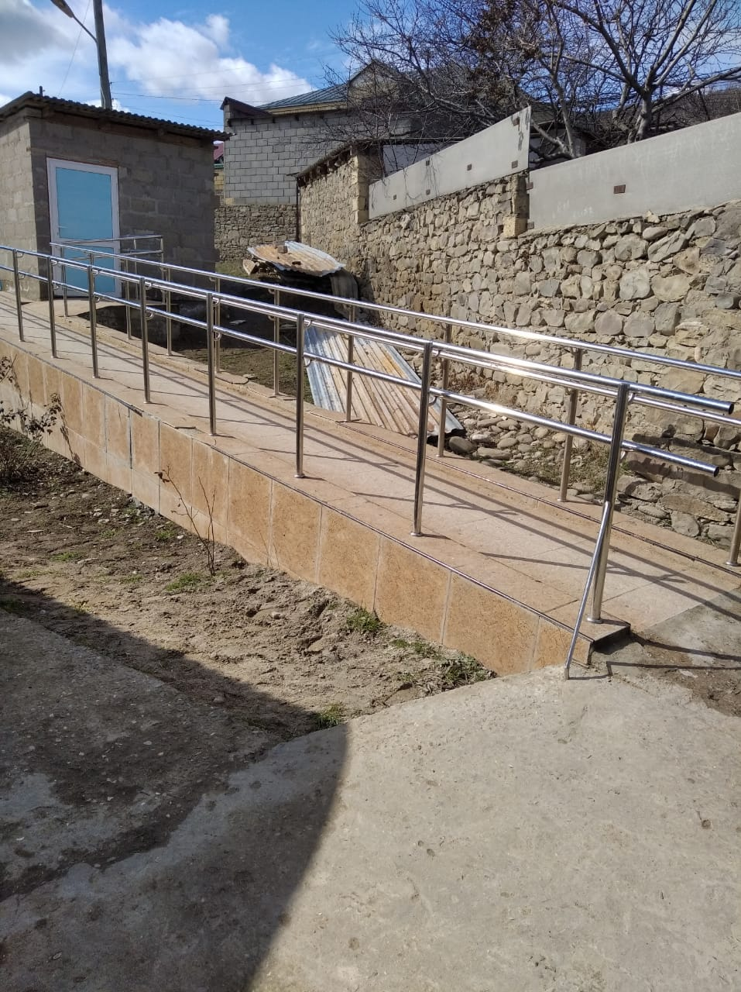
5) психолога. Приобретено оборудование для кабинета по программе ДС | 